Материально-техническое обеспечение МБДОУ ЦРР – детского сада № 5 «Теремок»

Образовательная деятельность ведётся на правах оперативного управления
свидетельство о государственной регистрации права на имущество за образовательным учреждением от 18.01.2007 г. № 22 АА 550938.
Этажность - 2 этажа
Общая площадь здания детского сада– 1032 кв. м.;
Общая площадь овощехранилища – 56 кв.м
Общая площадь земельного участка – 5112м²

Свидетельство о государственной регистрации права на землю за образовательным учреждением от 27.04.2006 г 22АА 388939.

Здание детского сада построено по типовому проекту, кирпичное, двухэтажное, 1961года постройки, рассчитано на 110воспитанников.
Территория ДОУ ограждена металлическим забором.
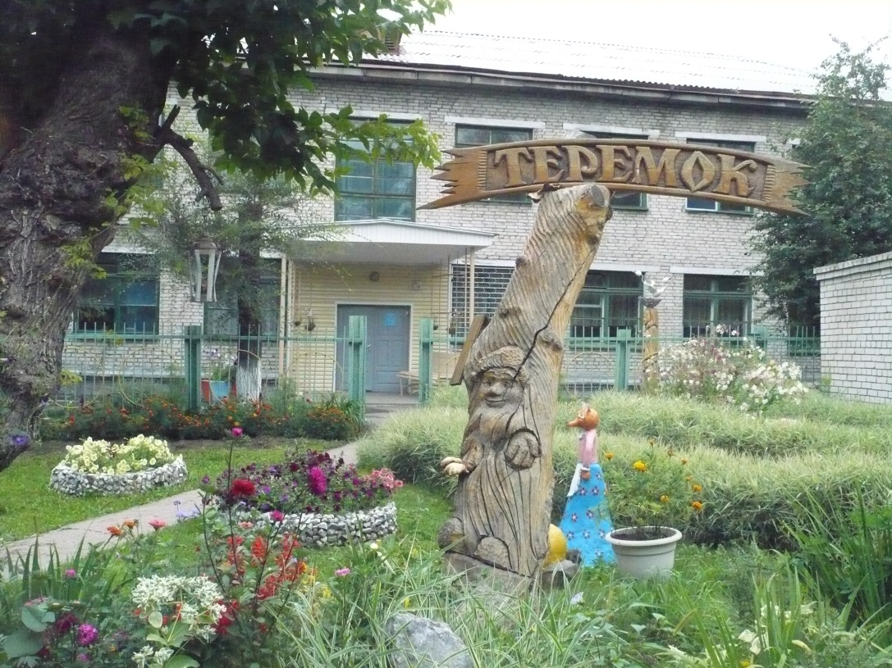
В детском саду центральное отопление, система водоснабжения, местная канализация, сантехническое оборудование в удовлетворительном состоянии. Здание оборудовано приборами учета потребления воды, электрической энергии. Тепловой режим в ДОУ соблюдается. Учреждение обеспечено необходимыми помещениями в соответствии с санитарными требованиями; необходимой мебели для данного числа воспитанников достаточно.
В целях безопасной работы детский сад оснащен кнопкой безопасности, имеется эвакуационное освещение, прямая телефонная связь с пожарной частью, установлен пульт противопожарной сигнализации.

Кабинет заведующего оборудован всем необходимым, шкафами для документов, компьютером, компьютерным столом, телефоном, принтером, сейфом.

Методический кабинет. В дошкольном учреждении работает методический кабинет, где педагоги имеют возможность пользоваться необходимой методической литературой, наглядными и дидактическими пособиями, раздаточным материалом, познакомится с опытом работы педагогов, получить квалифицированную методическую помощь по разным разделам воспитательно - образовательной работе. Для организации педагогической работы с детьми в методическом кабинете находятся игрушки и игровые пособия. Имеется необходимая компьютерная техника: 2принтера, 2 компьютера, 2 видеокамеры, сканер, ксерокс, фотоаппарат.

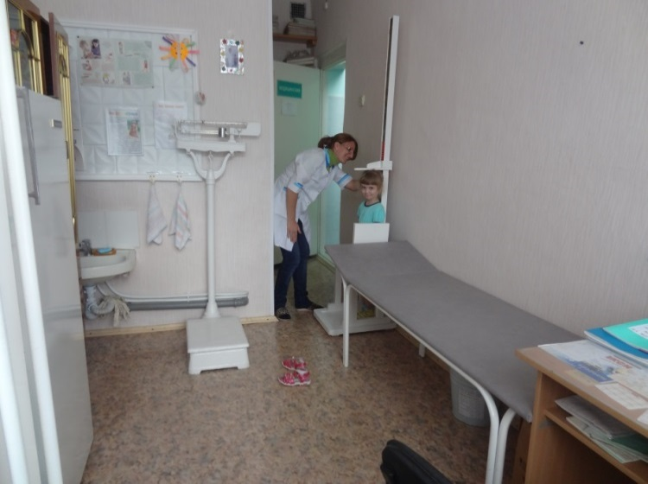
Медицинский кабинет
В детском саду оборудован медицинский кабинет, изолятор. Медицинская сестра профилактическую деятельность с дошкольниками, педагогами и родителями воспитанников. Систематически оформляет информацию на разнообразные темы: «Профилактика гриппа», «Как бороться с инфекцией», «Закаливание ребёнка», и другие.

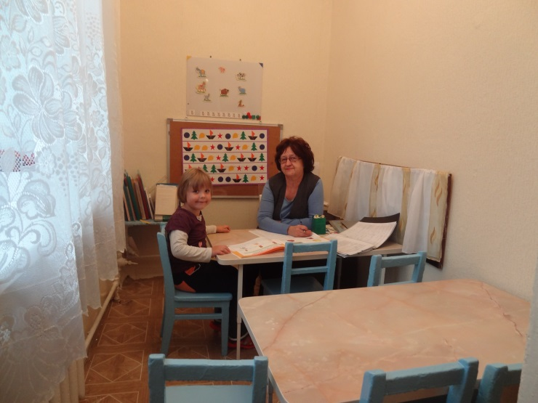
Логопедический кабинет имеет всё необходимое для работы с детьми, имеющими нарушения речи. В нём подобран инструментарий для коррекции речи детей, доска, зеркала, массажеры, раздаточный, дидактический и наглядный материал, собрана методическая библиотечка учителя – логопеда и др.В кабинете проводятся индивидуальные, подгрупповые и фронтальные занятия по речевому развитию детей.

Спортивный зал:
-оснащён крупными модулями, тренажеры: беговая дорожка, велотренажер, степпер, диск «Здоровье», сухие бассейны, горка, тренажер «Волна», спортивный комплекс «Кузнечик», спортивные комплексы «Юниор», шведскими стенками, матами, гимнастическими скамейками, дугами для подлезания, мячами, скакалками, обручами, кеглями, оборудование для спортивных игр: городки, футбол, волейбол, бадминтон, теннис и другим необходимым оборудованием. Для создания эмоционального настроя в есть магнитофон.

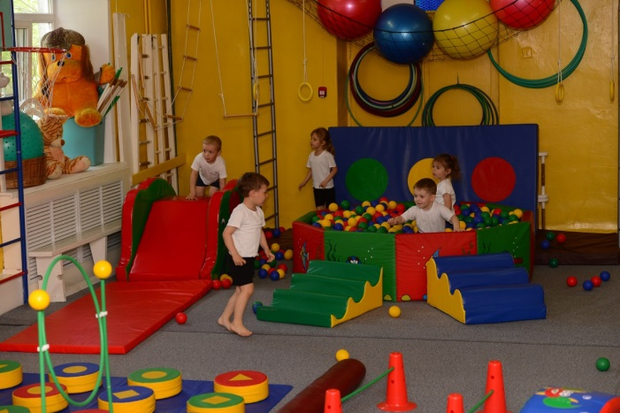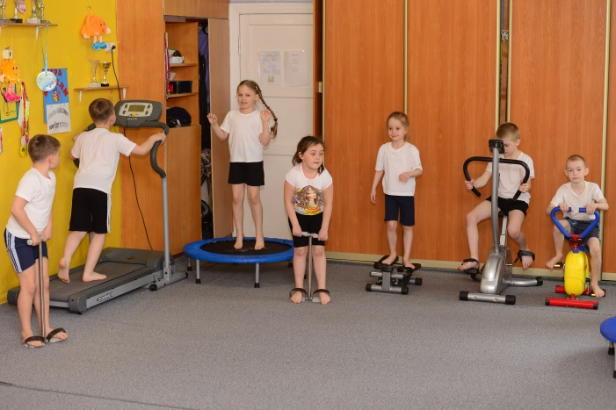

Зал музыкальный
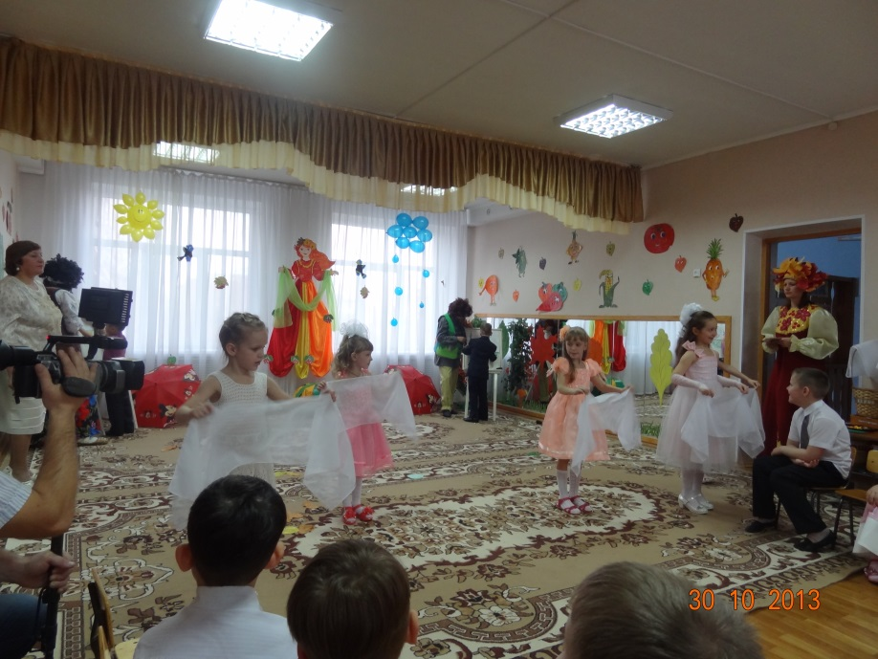
-оборудован фортепиано, синтезатором, ноутбук, мультимедийной установкой, экран, музыкальным центром, магнитофоном, телевизором с видеомагнитофоном, детскими музыкальными инструментами, DVD дисками с музыкальными произведениями, яркими наглядными пособиями, дидактическими играми. Для театрализованной деятельности имеются различные театры, ростовые куклы, реквизиты, костюмерная, декорации.

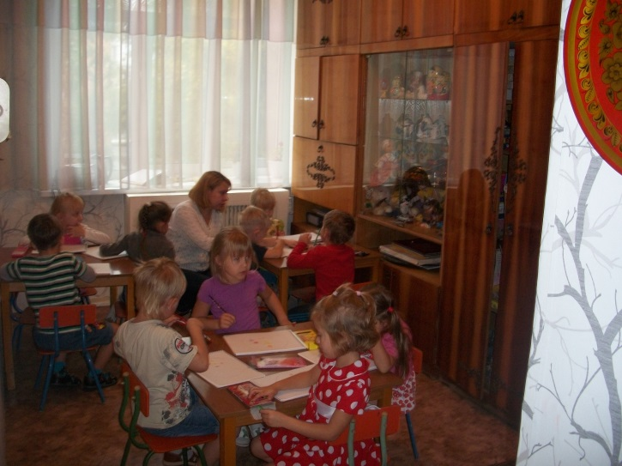
Изостудия эстетично оформлена. Дети работают за столами, на доске или мольбертах. В кабинете находится стенка, в которой находится методическая литература, предметы народно- прикладного искусства: дымка, гжель, матрешки, богородские игрушки, хохлома ,репродукции картин художников, раздаточный материал: краски, кисти, карандаши, мелки, уголь, сангина, гуашь и др. Все это настраивает на творческую деятельность.

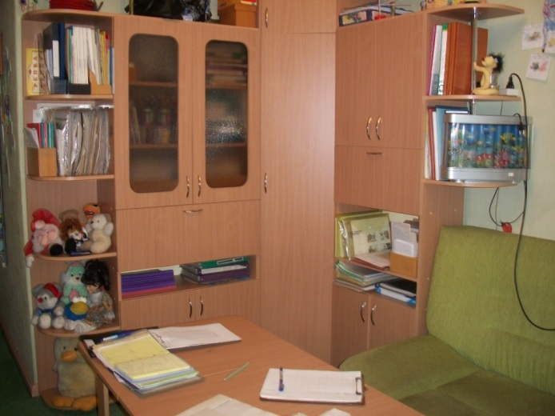
Кабинет психолога
В кабинете, в мини стенке находится психологический инструментарий, диагностические методики, методическая литература, наглядные пособия, раздаточный материал, картотеки: психогимнастики, игровые упражнения, игры, тренинги, консультативный и информационно - стендовый материал для сотрудников и родителей. Для развития эмоциональной сферы детей имеется фонотека и магнитофон.

Мини библиотека ДОУ
В методическом кабинете и в каждой группе детского сада имеется методическая и детская художественная литература

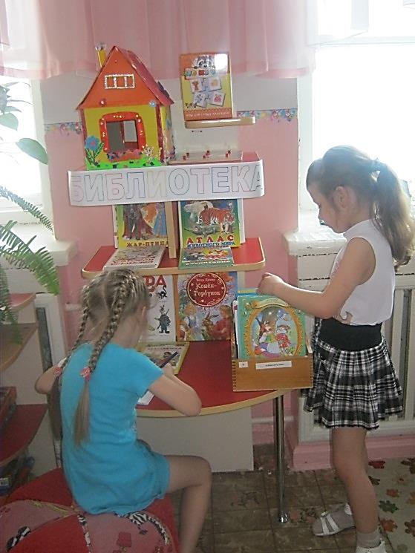
Групповые помещения оборудованы современной мебелью: детские стенки, столы, стулья, методический шкаф, детские диванчики, развивающие сюжетные островки: магазин, парикмахерская, кухня, пиццерия, автопарк и т.д.
В каждой возрастной группе созданы условия для экспериментирования, самостоятельного и целенаправленного развития каждого ребенка в разных видах деятельности: познавательной, творческой, двигательной и т.д.
Для экологического воспитания в каждой группе есть уголки природы с различными растениями, муляжи овощей, фруктов, грибов, фигурки диких и домашних животных, насекомые, птицы, семена, образцы неживой и живой природы, картины о природе, о ее богатствах и другие дидактические пособия, мини- огород , коллекция камней и др.
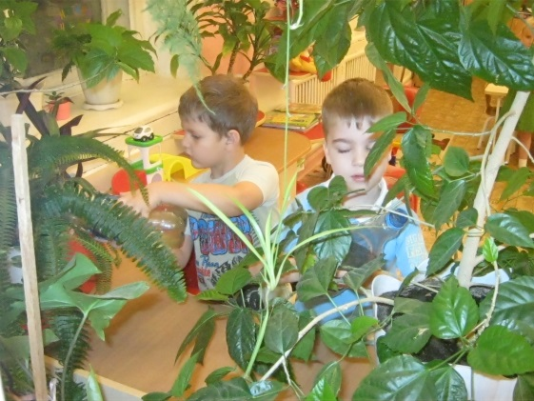
Каждая группа имеет подборку дидактических и развивающих игр, наглядные пособия, методическую и художественную литературу, раздаточный материал, игры для развития мелкой моторики, конструктивные и игры и игрушки для сюжетно ролевых и театрально - творческих игр.
В целях художественно-эстетического развития в группах оборудованы изоуголки, в которых находятся уголки изобразительного творчества с предметами народно - прикладного искусства, дидактические и настольные игры, раскраски, различные виды бумаги, карандаши, пластилин, ножницы, трафареты, печати, шаблоны, краски, гуашь, восковые и жировые мелки, фломастеры и др .
Для развития конструктивных навыков в группах есть разные виды конструкторов, мягкие модули и строительные наборы.
Для развития игровой деятельности уголки сюжетно-ролевых игр: «Семья», «Поликлиника», «Парикмахерская», «Театр», «Магазин», «Мастерская», "Кухня", «Салон красоты», «Супермаркет», «Библиотека», «Автомастерская», «Конструкторское бюро» и т.д.

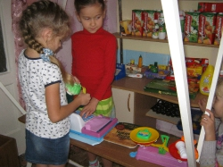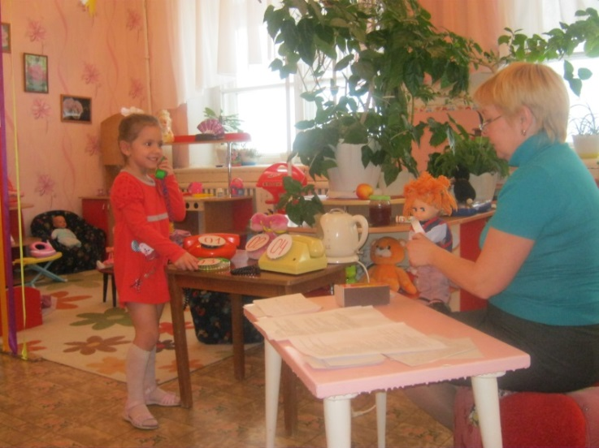

Для патриотического воспитания дошкольников в группах организованы уголки по ознакомлению с родиной, в которых есть книги, альбомы, настольные, дидактические и словесные игры, кроссворды, шарады, картотеки с художественной литературой, атрибуты русского костюма и старины. Оформлен музей «Русская изба»
В группах функционируют музыкальные уголки и уголки театрализованной деятельности. В них представлены детские музыкальные инструменты, шумовые инструменты, музыкально - дидактические игры, портреты композиторов, различные виды театров, настольные театральные ширмы, шапочки для игр – драматизаций, подборка игр и упражнений.
В каждой группе есть раздевалка и санузел.
Предметно - развивающая среда соответствует интересам детей, периодически дополняется и обновляется с учетом «зоны ближайшего развития».

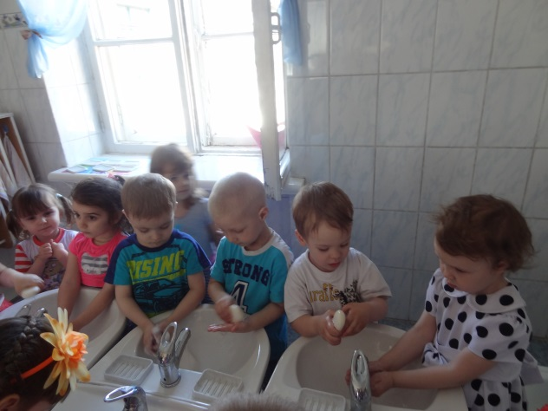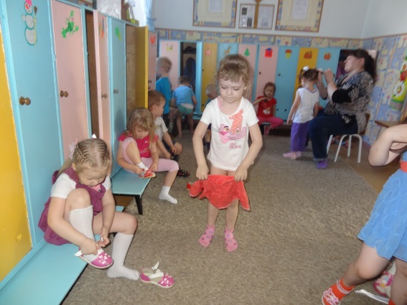

На территории детского сада выделены тематические зоны: спортивная площадка, огород, цветник. У каждой группы есть своя прогулочная площадка, оборудованная формами ( горка, песочница, столик, карусель, лавочки, спортивное оборудование) и оформленные сказочными скульптурами.
